<文献翻译二：原文>
基于广义优化的多传感器局部里程估计框架

Tong Qin 、 Jie Pan 、 Shaozu Cao 和 Shaojie Shen
摘要
当前，越来越多的传感器被集成到机器人系统中，以增强其鲁棒性和自主能力。我们观察到不同平台搭载了多种传感器组合：地面车辆配备立体相机，手机搭载单目相机与惯性测量单元（IMU），而空中机器人则采用立体相机与IMU组合。尽管过去提出了多种状态估计算法，但它们通常仅适用于单一传感器或特定传感器组合，鲜有能兼容多传感器选择的方案。本文提出了一种基于通用优化的里程计估计框架，支持多传感器组合。在该框架中，每个传感器都被视为通用因子，共享状态变量的因子会被合并到优化问题中。我们通过视觉传感器与惯性传感器的组合（形成三种传感器组合：立体相机、单目相机与IMU、立体相机与IMU）验证了该框架的通用性。系统性能已在公开数据集和多传感器真实场景实验中得到验证，并与现有最先进算法进行对比。我们强调该框架具有通用性，可轻松将不同传感器融合至姿态图优化中。所有实现方案均采用开源代码。$^{1}$
一、引言
实时六自由度（6-DoF）状态估计是机器人技术的核心基础。精准的状态估计在机器人探索、自动驾驶、虚拟现实（VR）和增强现实（AR）等智能应用中发挥着关键作用。这类应用中最常用的传感器当属摄像头。过去几十年间，基于视觉的位姿估计算法层出不穷，例如文献[1]-[5]所述。除了摄像头，惯性测量单元（IMU）也是状态估计的热门选择。IMU能高频测量加速度和角速度，这正是实时应用中实现低延迟位姿反馈的关键。因此，将视觉与IMU结合的研究成果层出不穷，如文献[6]-[12]所示。激光雷达（LiDAR）同样是状态估计的常用传感器。基于LiDAR的方法[13]在受限空间内能实现精准的位姿估计。尽管已有大量算法问世，但这些方法通常仅适用于单一传感器或特定传感器组合。
近期，我们观察到配备多种传感器的平台，例如地面车辆上的立体相机、手机上的单目相机与惯性测量单元（IMU）组合、立体
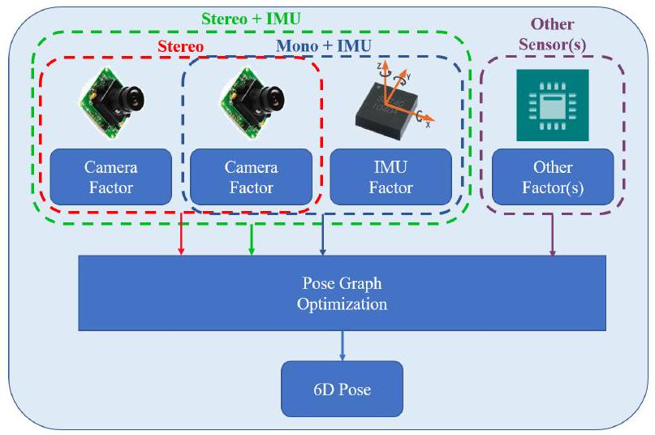
图1展示了所提出的状态估计框架示意图，该框架支持多种传感器选择，例如立体相机、配备惯性测量单元（IMU）的单目相机，以及配备IMU的立体相机。每个传感器均被视为一个通用因子。具有共同状态变量的因子会被合并，以构建优化问题。
在空中机器人上搭载带有惯性测量单元（IMU）的摄像头。然而，由于传统算法大多针对单一传感器或特定传感器组设计，无法移植到不同平台。即便在同一平台上，不同场景也需要选择不同的传感器组合。因此，需要一种能兼容多种传感器套件的通用算法。另一个实际需求是：当传感器发生故障时，应能快速移除失效传感器并添加替代传感器。由此可见，开发兼容多传感器的通用算法势在必行。
本文提出一种通用的基于优化的位姿估计框架，支持多种传感器组合。我们以视觉传感器与惯性传感器为例，构建了三种传感器组合方案（立体相机、单目相机+惯性测量单元（IMU）、立体相机+IMU），并展示了其灵活性。该框架支持不同传感器组合间的无缝切换。本文的核心贡献体现在以下方面：
- 一种基于全局优化的状态估计框架，支持多传感器协同工作。
- 通过视觉传感器与惯性传感器（形成不同传感器组合：立体相机、单目相机+惯性测量单元（IMU）、立体相机+惯性测量单元（IMU））进行状态估计的详细演示。
- 在公开数据集和真实实验中对所提系统的评估。
- 为社区提供的开源代码。
二、相关工作
状态估计是近几十年来备受关注的研究领域。众多算法致力于实现高精度的六自由度（6-DoF）姿态估计。我们已见证多种基于单一传感器的创新方法，例如视觉方法[1]-[5]、激光雷达（LiDAR）方法[13]、RGB-D方法[14]以及事件驱动方法[15]。由于单目相机无法获取绝对尺度信息，其姿态估计难以实现六自由度精度。为提升可观测性和鲁棒性，研究者们将具有互补特性的多传感器数据进行融合处理。
多传感器融合方法主要分为两大方向：基于滤波器的方法和基于优化的方法。其中，基于滤波器的方法通常采用扩展卡尔曼滤波器（EKF）实现。在6自由度状态估计中，视觉与惯性测量数据通常会共同进行滤波处理。具体而言，高采样率惯性传感器负责状态传播，而视觉测量数据则用于状态更新[9,16]。 MSCKF [6,7]曾是基于 EKF 的视觉惯性里程计（VIO）的典型代表，该方法通过维护多个相机姿态并利用多视角信息来构建多约束更新。基于滤波器的方法往往在状态线性化阶段就存在缺陷，容易因线性化点的不准确性导致误差累积。为解决线性化误差引发的不一致性问题，研究者提出了可观察性约束 EKF [17]以提升精度和一致性。文献[18]则提出了 UKF（无香料卡尔曼滤波器）算法，实现了视觉、激光雷达（Li DAR）和GPS测量数据的融合。 UKF 是 EKF 的扩展形式，无需解析雅可比矩阵。值得注意的是，基于滤波器的方法对时间同步性要求极高——任何延迟传入的测量数据都会引发问题，因为状态信息无法在滤波过程中回溯传播。因此需要特殊的排序机制来确保多传感器数据的时序一致性。
基于优化的方法通过同时维护大量测量数据并优化多个变量，这种技术也被称为束调整（BA）。相较于基于滤波器的方法，优化方法在时间同步方面具有显著优势。由于大束数据本身具有天然缓冲特性，即使多个传感器的测量数据存在时间错位，该方法也能轻松处理。在计算复杂度增加的情况下，优化算法在精度方面也优于滤波器方法。早期的优化求解器如G2O[19]，主要采用高斯-牛顿法和莱文贝格-马夸特法求解问题。尽管这些算法采用了稀疏结构，但其计算复杂度仍会随着状态数和测量数据量的增加呈二次方增长。为实现实时性能，部分算法探索了增量求解器，而其他算法则通过限制姿态图的规模来优化。iSAM2[20]作为高效的增量求解器，通过复用先前优化结果来减少新测量数据带来的计算负担。其优化迭代过程仅更新少量状态参数。
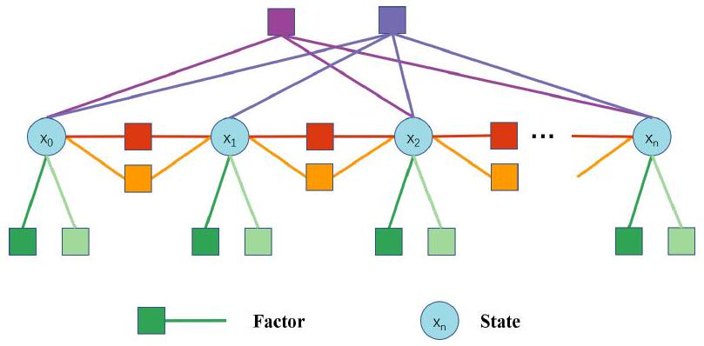
图2. 姿势图的图形化示意图。每个节点代表某一时刻的状态（位置、方向、速度等）。每条边代表一个因子，该因子由一次测量得出。边约束一个状态、两个状态或多个状态。
相较于完整姿态图的处理方式，文献[21]提出了一种加速求解器，通过将密集结构重构为稀疏块来提升计算效率。保持姿态图固定尺寸的方法被称为滑动窗口法。基于优化的VIO方法（如文献[8,12]所述）通过在限定尺寸的滑动窗口内优化变量，将先前状态信息整合为先验因子且不丢失信息。本文$[8,10,12]$采用基于滑动窗口优化的框架进行状态估计。
三、系统概述
该框架的结构如图1所示。多种传感器可自由组合使用，每个传感器的测量数据均作为通用因子处理。这些因子及其对应状态共同构成姿态图，其示意图见图2。每个节点代表某一时刻的状态（包括位置、方向、速度等），每条边则表示由单次测量数据推导出的因子。因子可约束单个状态、两个状态或多个状态：惯性测量单元（IMU）因子通过连续运动约束实现对两个连续状态的约束；视觉地标因子因需在多帧图像中观测，其约束作用可覆盖多个状态。完成图构建后，优化过程实质上就是寻找能使所有边匹配度最高的节点配置方案。
本文重点展示了配备视觉与惯性传感器的系统。该系统可采用三种组合方案实现六自由度状态估计：立体相机、单目相机搭配惯性测量单元（IMU），以及立体相机与IMU的组合。图3展示了该视觉-惯性传感器框架的示意图。姿态图中包含多种相机姿态、IMU测量数据及视觉测量数据，其中IMU和其中一个相机为可选配置。
四、方法
A. 问题定义
- 状态：我们需要估算的主要状态包括机器人的三维位置和中心方位。此外，
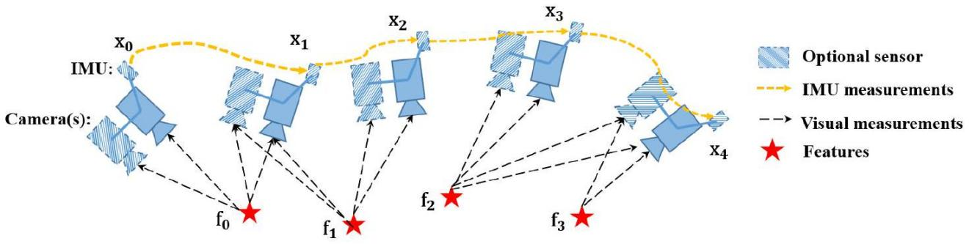
图3. 所提框架的示意图，包含视觉传感器和惯性传感器。其中IMU和单个摄像头为可选配置，因此可形成三种类型：立体摄像头、配备IMU的单目摄像头以及配备IMU的立体摄像头。姿态图中包含多种摄像头姿态、IMU测量值及视觉测量值。
存在其他与传感器相关的可选状态。对于摄像头而言，需估算视觉标志物的深度或三维位置；对于惯性测量单元（IMU），其会产生另一个运动变量——速度。此外，还需估算IMU的时间变化加速度偏差和陀螺仪偏差。因此，视觉传感器与惯性传感器的完整状态估计定义如下：
$$\begin{matrix}X & & =\left[p_{0},R_{0},p_{1},R_{1},…,p_{n},R_{n},x_{cam},x_{imu}\right] \\ x_{cam} & =\left[λ_{0},λ_{1},…,λ_{l}\right] & \text{(1)} \\ x_{imu} & =\left[v_{0},b_{a_{0}},b_{g_{0}},v_{1},b_{a_{1}},b_{g_{1}},…,v_{n},b_{a_{n}},b_{g_{n}}\right], & \text{(1)}\end{matrix}$$
其中和表示$pRx_{\text{cam }}λx_{imu}vb_{a}b_{g}.x_{imu}$基本系统状态，对应于以世界坐标系表达的物体位置和姿态。是相机相关状态，包含第一帧中观测到的每个特征的深度信息。是惯性测量单元相关变量，由速度、加速度偏差和陀螺仪偏差组成（若仅使用立体相机而不配备惯性测量单元，则可省略该变量）。传感器中心到物体中心的平移量已知且经过离线校准。为简化符号表示，我们将惯性测量单元定义为物体中心（若未使用惯性测量单元，则将左相机定义为物体中心）。
2)成本函数：状态估计本质上是一个 MLE（最大似然估计）问题。该 MLE 描述了机器人姿态在一段时间内的联合概率分布。在所有测量值相互独立的假设下，该问题通常可表示为：
$$\begin{aligned}X^{∗}=\underset{X}{arg⁡max}\prod_{t=0}^{n}{ } \prod_{k∈S}{ } p\left(z_{t}^{k}∣X\right),\#(2)\end{aligned}$$
其中，测量$Sp\left(z_{t}^{k}∣X\right)∼N\left({\overline{z}}_{t}^{k},Ω_{t}^{k}\right)$值集合来源于摄像头、惯性测量单元（IMU）及其他传感器。我们假设测量值的不确定性服从高斯分布。因此，上述方程的负对数似然可表示为：
$$\begin{matrix}X^{∗} & & =\underset{X}{arg⁡max}\prod_{t=0}^{n}{ } \prod_{k∈S}{ } exp⁡\left(−\frac{1}{2}{\left\|z_{t}^{k}−h_{t}^{k}(X)\right\|}_{Ω_{t}^{k}}^{2}\right) \\ & =\underset{X}{arg⁡min}\sum_{t=0}^{n}{ } \sum_{k∈S}{ } {\left\|z_{t}^{k}−h_{t}^{k}(X)\right\|}_{Ω_{t}^{k}}^{2}. & \text{(3)}\end{matrix}$$
马氏距离准则定义为：其中为传感器$‖r‖_{Ω}^{2}=r^{T}Ω^{−1}rh(⋅)$模型，其具体细节将在下文详述。随后状态估计被转化为非线性最小二乘问题，该问题亦称为束调整（Bundle Adjustment，BA）。
B. 传感器因素
- 相机因子：该框架同时支持单目相机和立体相机。每个相机的固有参数及相机间的外在变换关系需预先确定，这些参数可通过离线校准轻松获取。针对每个相机帧，系统会检测角点特征[22]，并通过 KLT 跟踪器[23]在前一帧中实现特征追踪。在立体场景下，跟踪器还会匹配左右图像间的特征。基于特征关联关系，我们构建了每帧中每个特征对应的相机因子。该相机因子实质上是一个重投影过程，能够将特征从首次观测点投射到后续帧中。
基于图像中首次观测到的$lit$特征，后续图像观测的残差定义为：
$$\begin{matrix}z_{t}^{l}−h_{t}^{l}(X) & & =z_{t}^{l}−h_{t}^{l}\left(R_{i},p_{i},R_{t},p_{t},λ_{l}\right) \\ & =\left[\begin{matrix}u_{t}^{l} \\ v_{t}^{l}\end{matrix}\right]−π_{c}\left(T_{c}^{b−1}T_{t}^{−1}T_{i}T_{c}^{b}π_{c}^{−1}\left(λ_{l},\left[\begin{matrix}u_{i}^{l} \\ v_{i}^{l}\end{matrix}\right]\right)\right), & \text{(4)}\end{matrix}$$
其中，是$\left[u_{i}^{l},v_{i}^{l}\right]liu_{t}^{l},v_{t}^{l}tπ_{c}π_{c}^{−1}T4×4\left[\begin{matrix}R & p \\ 0 & 1\end{matrix}\right]T_{b}^{c}Ω_{t}^{l}$图像中首次出现特征的观测点。[]表示同一特征在图像中的观测值。和是投影函数与反投影函数，其具体形式取决于相机型号（针孔相机、全向相机或其他类型）。是齐次变换，即。为简洁起见，我们省略了部分齐次项。是从物体中心到相机中心的外在变换，该变换需进行离线校准。重投影误差的协方差矩阵在像素坐标系中为常数值，该数值源自相机的内在校准结果。
该因子对左右相机具有普遍性，可以将左图像的特征在时间空间上投影到左图像，也可以将左图像的特征在空间上投影到右图像。
对于不同相机，应采用不同的外在变换。$T_{b}^{c}$
2) IMU因子：我们采用广为人知的IMU预积分算法[11,12]来构建IMU因子。假设加速度和陀螺仪测量中的加性噪声均为高斯白噪声。时变加速度和陀螺仪偏差被建模为随机游走过程，其导数为高斯白噪声。由于IMU的采样频率高于其他传感器，通常在两个帧之间存在多个IMU测量值。因此，我们通过协方差传播在流形上对IMU测量值进行预积分。详细的预积分方法可参考文献[12]。在两个时间点t₁和t₂之间，预积分可生成相对位置、速度和旋转量。同时，预积分还会传播相对位置、速度和旋转的协方差，以及偏差的协方差。IMU残差可定义为：$t−1tα_{t}^{t−1}β_{t}^{t−1}γ_{t}^{t−1}$
$$\begin{matrix} & & z_{t}^{imu}−h_{t}^{imu}(X)= \\ & \left[\begin{matrix}α_{t}^{t−1} \\ β_{t}^{t−1} \\ γ_{t}^{t−1} \\ 0 \\ 0\end{matrix}\right]⊖\left[\begin{matrix}R_{t−1} ^{−1}\left(p_{t}−p_{t−1}+\frac{1}{2}gdt^{2}−v_{t−1}dt\right) \\ R_{t−1} ^{−1}\left(v_{t}−v_{t−1}+gdt\right) \\ R_{t−1} ^{−1}R_{t} \\ b_{a_{t}}−b_{a_{t−1}} \\ b_{g_{t}}−b_{g_{t−1}}\end{matrix}\right] & \text{(5)}\end{matrix}$$
其中，是$⊖dt$流形上的减运算，专门用于非线性转动，是两个时间点之间的时间间隔，g是已知的重力矢量，其范数约为9.81，每两个相邻的帧构成一个IMU因子，在代价函数中。
3) 其他因素：虽然我们仅针对相机和惯性测量单元（IMU）进行建模，但该系统并不局限于这两种传感器。诸如车轮转速表、激光雷达（LiDAR）和雷达等其他传感器，均可轻松集成至系统中。关键在于将这些测量数据建模为通用残差因子，并将其纳入成本函数。
C. 优化
传统上，方程3的非线性最小二乘问题通过牛顿-高斯法或Levenberg-Marquardt法求解。成本函数相对于初始状态估计值进行线性化处理，此时成本函数可表示为：$\overset{ˆ}{X}$
$$\begin{aligned}\underset{δX}{arg⁡min}\sum_{t=0}^{n}{ } \sum_{k∈S}{ } {\left\|e_{t}^{k}+J_{t}^{k}δX\right\|}_{Ω_{t}^{k}}^{2},\#(6)\end{aligned}$$
其中为各$J\overset{ˆ}{X}δX$因子相对于当前状态的雅可比矩阵。经过线性化近似后，该成本函数具有闭式解。以NewtonGaussian为例，其解推导如下：
$$\begin{aligned}\underset{H}{\underbrace{\sum{ }\sum{ }J_{t}^{k^{T}}Ω_{t}^{k^{−1}}J_{t}^{k}}}δX=\underset{b}{\underbrace{−\sum{ }\sum{ }J_{t}^{k^{T}}Ω_{t}^{k^{−1}}e_{t}^{k}}}.\#(7)\end{aligned}$$
最终，当前状态通过加法$\overset{ˆ}{X}\overset{ˆ}{X}⊕δX⊕$运算更新，其中为流形上的旋转加法操作。该过程将迭代多次直至收敛。我们采用Ceres算法。
为解决该问题，采用求解器[24]，该工具运用先进的数学工具高效获取稳定且最优的结果。
D. 被边缘化
随着状态数量随时间推移不断增加，计算复杂度将呈平方级增长。为有效控制计算复杂度，我们引入了边际化处理方法，确保有效信息不丢失。该方法将先前测量值转化为先验项，保留历史信息。被边缘化的状态集合记为，剩余状态集合记为。通过累加所有边缘化因子（公式7），我们得到新的和。重新排列状态顺序后，可得出以下关系式：$X_{m}X_{r}Hb$
$$\begin{aligned}\left[\begin{matrix}H_{mm} & H_{mr} \\ H_{rm} & H_{rr}\end{matrix}\right]\left[\begin{matrix}δX_{m} \\ δX_{r}\end{matrix}\right]=\left[\begin{matrix}b_{m} \\ b_{r}\end{matrix}\right]\#(8)\end{aligned}$$
边缘化处理采用Schur补集[25]进行，具体如下：
$$\begin{aligned}\underset{H_{p}}{\underbrace{\left(H_{rr}−H_{rm}H_{mm} ^{−1}H_{mr}\right)}}δX_{r}=\underset{b_{p}}{\underbrace{b_{r}−H_{rm}H_{mm} ^{−1}b_{m}}}\#(9)\end{aligned}$$
我们为剩余状态获得$H_{p},b_{p}$新的先验。关于边缘化状态的信息被转换为先验项且无任何损失。具体而言，系统中保留十个空间相机帧。当新关键帧出现时，我们对与首帧状态相关的视觉和惯性因素进行边缘化处理。
在获取当前状态的先验信息后，根据贝叶斯定理，我们可以将后验概率计算为似然函数与先验概率的乘积：。此时状态估计问题转化$p(X∣z)∝p(z∣X)p(X)mnm$为最大后验概率（MAP）问题。假设我们通过滑动窗口保存从某一时刻到下一时刻的状态。先前状态被边缘化并转化为先验项。因此，MAP问题可表示为：
$$\begin{matrix} & X_{m:n}^{∗}=\underset{X_{m:n}}{arg⁡max}\prod_{t=m}^{n}{ } \prod_{k∈S}{ } p\left(z_{t}^{k}∣X_{m:n}\right)p\left(X_{m:n}\right) \\ =\underset{X_{m:n}}{arg⁡min}\sum_{t=m}^{n}{ } \sum_{k∈S}{ } {\left\|z_{t}^{k}−h_{t}^{k}\left(X_{m:n}\right)\right\|}_{Ω_{t}^{k}}^{2} & \text{(10)} \\ +\left(H_{p}δX_{m:n}−b_{p}\right) & \text{(10)}\end{matrix}$$
与公式3相比，上述方程仅增加了一个先验项。其求解方法与公式3相同，均采用Ceres求解器[24]进行计算。
E. 讨论
该系统是一个通用框架，只要能推导出通用残差因子，各种传感器都能轻松加入。由于系统并非专为特定传感器设计，因此能够处理传感器失效情况。当传感器失效时，我们只需移除失效传感器的因子，并从其他备用传感器中添加新因子。
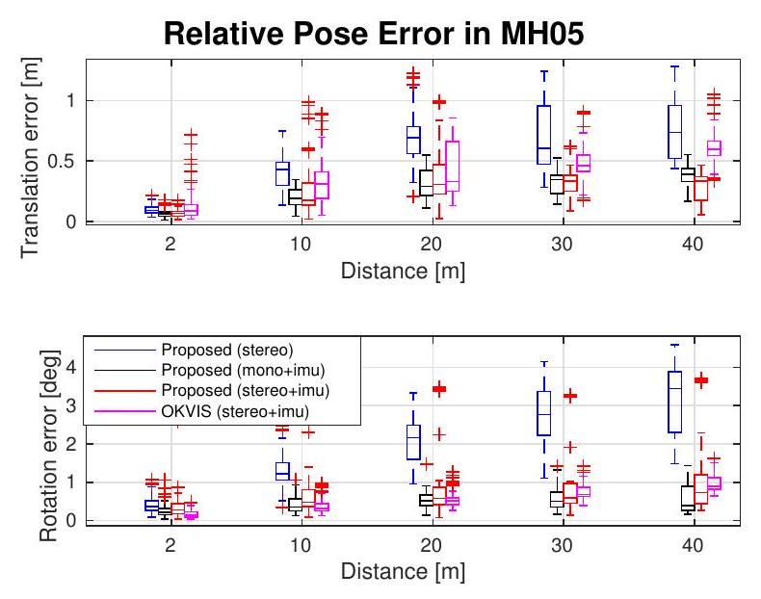
图4. MH_05_difficult 中的相对姿态误差[26]。两个图分别展示了平移和旋转的相对误差。
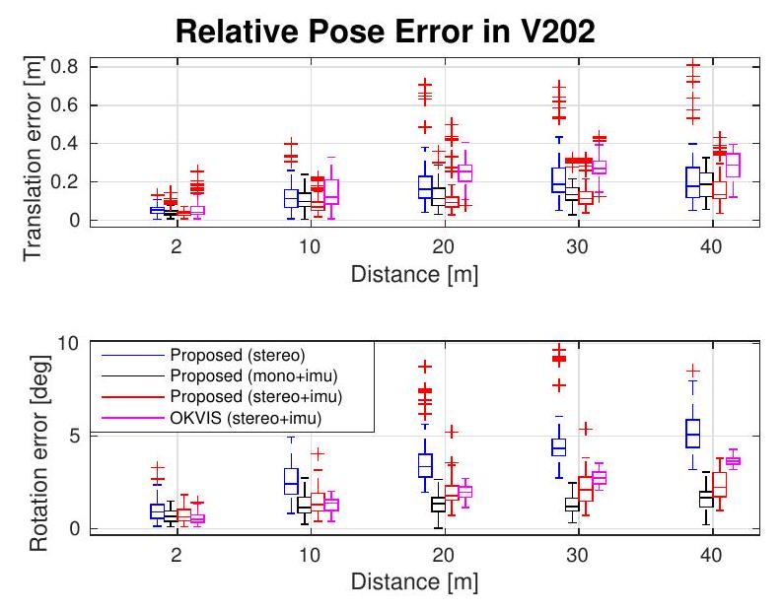
图5. V2_02_medium 中的相对姿态误差[26]。两个图分别展示了平移和旋转的相对误差。
五、实验结果
我们通过视觉传感器和惯性传感器对所提出的系统进行了数据集评估和真实世界实验验证。在首次实验中，我们使用公开数据集将所提算法与另一项前沿算法进行对比。随后在大规模户外环境中测试了该系统。数值分析结果详细展示了系统的精确度。
A. 数据集
我们采用欧洲航天局 MAV 视觉惯性数据集[27]来评估所提出的系统。该数据集由微型飞行器采集，包含立体图像（Aptina MT9V034全局快门，单色，20$752×480$
表I
EuRoC数据集中的 RMSE [m]。
序列 | 长度 | 建议的 RMSE |  |  | OKVIS RMSE
序列 | 长度 | 立体声 | 单极免疫 | 立体声+惯性测量 | OKVIS RMSE
MH_01 | 79.84 | 0.54 | 0.18 | 0.24 | 0.16
MH_02 | 72.75 | 0.46 | 0.09 | 0.18 | 0.22
MH_03 | 130.58 | 0.33 | 0.17 | 0.23 | 0.24
MH_04 | 91.55 | 0.78 | 0.21 | 0.39 | 0.34
MH_05 | 97.32 | 0.50 | 0.25 | 0.19 | 0.47
V1_01 | 58.51 | 0.55 | 0.06 | 0.10 | 0.09
V1_02 | 75.72 | 0.23 | 0.09 | 0.10 | 0.20
V1_03 | 78.77 | x | 0.18 | 0.11 | 0.24
V2_01 | 36.34 | 0.23 | 0.06 | 0.12 | 0.13
V2_02 | 83.01 | 0.20 | 0.11 | 0.10 | 0.16
V2_03 | 85.23 | x | 0.26 | 0.27 | 0.29

（FPS），同步IMU测量（ADIS16448,200Hz），此外，真实状态由 VICON 和LeicaMS50提供。我们运行了三种不同传感器组合的数据集，包括立体相机、单目相机与IMU组合、以及单独的立体相机与IMU组合。
在本实验中，我们将研究结果与 OKVIS [8]进行对比。该研究采用最先进的视觉惯性光学（VIO）技术，通过立体相机和惯性测量单元（IMU）实现视觉-惯性同步。 OKVIS 是另一种基于优化的滑动窗口算法，专为视觉惯性传感器设计，而我们的系统则是一个更通用的框架，支持多种传感器组合。我们使用EuRoC数据集中的所有序列对所提出的框架和 OKVIS 进行了测试，并通过相对姿态误差（RPE）和绝对轨迹误差（ATE）进行评估。RPE的计算采用文献[26]中提出的工具。图4和图5分别展示了 MH_05_difficult 和 V2_02_medium 两个序列的RPE（相对姿态误差）曲线。
表I展示了EuRoC数据集中所有序列的平均绝对误差（RMSE）RMSE 。通过Horn方法[28]将估计轨迹与真实轨迹进行对齐。仅使用立体视觉的方案在 V1_03_difficult 和 V2_03_difficult 序列中失效，因为这些序列的运动过于剧烈，导致视觉追踪无法有效追踪。而采用惯性测量单元（IMU）的方法在所有序列中均表现良好。这充分证明，当视觉追踪因光照变化、无纹理区域或运动模糊而失效时，IMU能通过填补数据空白显著提升运动追踪性能。
从相对姿态误差和绝对轨迹误差来看，纯立体视觉方法在多数场景中表现最差。在纯立体视觉情况下，位置和旋转漂移会随着距离增加而明显加剧。换句话说，惯性测量单元（IMU）在状态估计中显著提升了视觉系统的性能。由于IMU能测量重力矢量，因此能有效抑制滚转角和俯仰角的漂移。配备IMU的立体相机并非总能表现最佳，因为相比单目相机，其需要更精确的校准。若内校准和外校准不准确，系统会引入更多噪声。总体而言，多传感器融合能显著提升系统的鲁棒性。我们的实验结果在多数场景中均优于 OKVIS 。
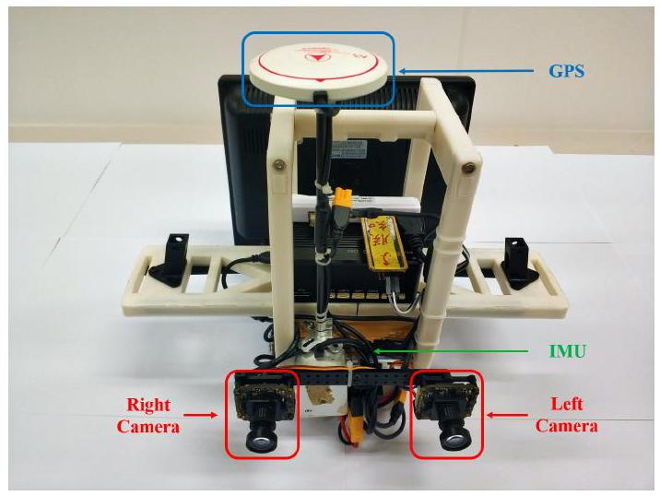
图6. 用于户外环境的自主研发传感器套件。该套件包含立体相机（mvBlueFOX-MLC200w，20 Hz）和DJI A3控制器，后者内置惯性测量单元（IMU）及GPS接收器。$(200 Hz)$
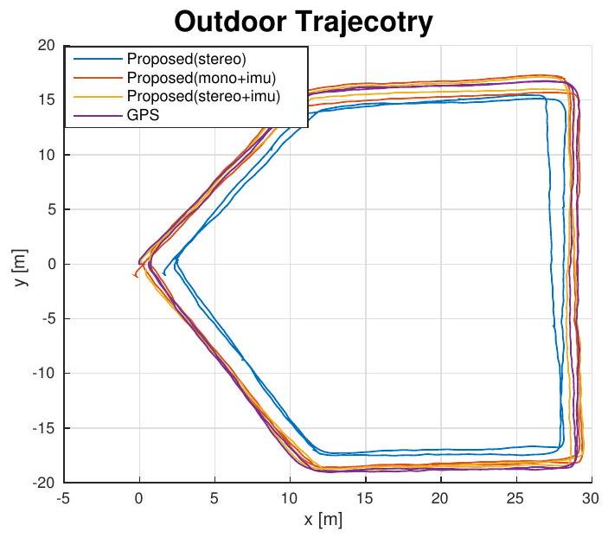
图7. 户外实验中的估算轨迹。
B. 现实世界实验
本实验采用自主研发的传感器套件验证框架性能。如图6所示，该套件包含立体相机（型号mvBlueFOX-MLC200w，20Hz）和DJI A3控制器（内置惯性测量单元IMU及GPS接收器），其中$^{2}(200 Hz)$GPS定位数据作为基准参考。实验中我们手持该传感器套件进行移动测试。
$^{2}$http://www.dji.com/a3
户外数据集的相对位姿误差
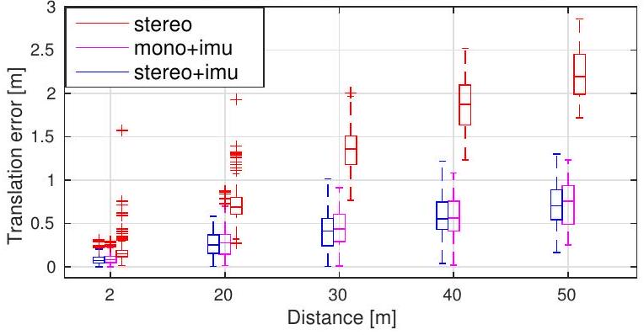
图8. 户外实验中的相对姿态误差[26]。
在户外场地进行状态估计，采用三种不同组合：立体相机、单目相机与惯性测量单元（IMU）组合，以及立体相机与IMU组合。
为验证精度，我们在地面行走两个圆周后，将估算结果与GPS数据进行对比。轨迹如图7所示，相对姿态误差（RPE）如图8所示。与数据集实验结果一致，仅使用立体视觉时会出现明显的位置漂移。借助惯性测量单元（IMU）辅助后，精度显著提升。更多户外实验的 RMSE 见表II。采用IMU的方法始终优于仅使用立体视觉的情况。
六、结语
本文提出了一种基于优化的通用局部姿态估计框架。该框架支持多种传感器组合，这在鲁棒性和实用性方面具有显著优势。我们通过视觉传感器与惯性传感器的组合进行了验证，形成了三种传感器组：双目相机、单目相机搭配惯性测量单元（IMU），以及双目相机搭配IMU。需要说明的是，虽然本文仅展示了相机与IMU的因子公式，但该框架可推广至其他传感器组合。我们在公共数据集和真实场景实验中对多传感器系统进行了性能验证。数值结果表明，该框架能够有效融合不同配置的传感器数据。
在后续工作中，我们将通过引入全局传感器（如GPS）扩展现有框架，以实现局部精确且全局感知的姿态估计。
表 II
户外实验中的均方根误差。
序列 | 长度 | 建议的 RMSE
序列 | 长度 | 立体声 | 单极免疫 | 立体声+惯性测量
户外1 | 223.70 | 1.85 | 0.71 | $$0.52$$
户外2 | 229.91 | 2.35 | 0.56 | $$0.43$$
户外3 | 232.13 | 2.59 | $$0.65$$ | 0.75

参考文献
[1]G.Klein与D.Murray合著的《小型Ar工作空间的并行跟踪与映射》，收录于《混合与 Augmented Reality 》2007年IEEE与ACM国际研讨会论文集，第225-234页。
[2]C.Forster、M.Pizzoli和D.Scaramuzza合著的《 SVO ：快速半直接单目视觉里程计》，收录于2014年5月中国香港IEEE国际机器人与自动化会议论文集。
[3] J. Engel、T. Schops 和 D. Cremers，《Lsd-slam：大规模单目直接SLAM》，载于《欧洲计算机视觉会议论文集》，Springer International Publishing，2014年，第834-849页。
[4] R. Mur-Artal、J. Montiel 和 J. D. Tardos，《Orb-slam：一种多功能且精确的单目SLAM系统》，IEEE机器人学汇刊，第31卷第5期，第1147-1163页，2015年。
[5] J. Engel、V. Koltun 和 D. Cremers，《直接稀疏里程计》，《IEEE模式分析与机器智能汇刊》，2017年。
[6] A. I. Mourikis 与 S. I. Roumeliotis 合著的《视觉辅助惯性导航的多状态约束卡尔曼滤波器》，收录于《IEEE国际机器人与自动化会议论文集》（2007年4月，意大利罗马），第3565-3572页。
[7]李明和A.莫里基斯，《基于视觉惯性 EKF 的高精度视觉惯性里程计》，《国际机器人研究杂志》，第32卷第6期，第690-711页，2013年5月。
[8] S. Leutenegger、S. Lynen、M. Bosse、R. Siegwart 和 P. Furgale，《基于关键帧的视觉惯性里程计非线性优化方法》，《国际机器人研究杂志》，第34卷第3期，第314-334页，2014年3月。
[9] M. Bloesch、S. Omari、M. Hutter 和 R. Siegwart 合著的《基于直接扩展卡尔曼滤波的鲁棒视觉惯性里程计》一文，发表于2015年IEEE/RSJ国际智能机器人与系统会议论文集，第298-304页。
[10] R. Mur-Artal 与 J. D. Tardos 合著的《基于地图重用的视觉-惯性单目SLAM》发表于《IEEE机器人与自动化快报》2017年第2卷第2期，第796-803页。
[11] C. Forster、L. Carlone、F. Dellaert 和 D. Scaramuzza，《实时视觉惯性里程计的流形预积分方法》，IEEE 机器人学汇刊，第33卷第1期，第1-21页，2017年。
[12] T. Qin、P. Li 和 S. Shen，《Vins-mono：一种稳健且多功能的单目视觉-惯性状态估计器》，IEEE 机器人学汇刊，第34卷第4期，第1004-1020页，2018年。
[13] 张杰与辛格 S.，《Loam：实时激光雷达里程计与测绘》，载于《机器人学：科学与系统》第2卷，2014年，第9页。
[14] C. Kerl、J. Sturm 和 D. Cremers，《RGB-D相机的密集视觉碰撞检测》，载于《IEEE/RSJ国际智能机器人与系统会议论文集》
[15] H. Rebecq、T. Horstschaefer、G. Gallego 和 D. Scaramuzza 合著的《Evo：基于几何的实时事件驱动六自由度并行跟踪与映射方法》，发表于《IEEE机器人与自动化快报》2017年第2卷第2期，第593-600页。
[16] S. Lynen、M. W. Achtelik、S. Weiss、M. Chli与R. Siegwart合著的《一种稳健且模块化的多传感器融合方法在微型飞行器导航中的应用》，载于《IEEE/RSJ国际智能机器人与系统会议论文集》（2013年），第3923-3929页。
[17] 黄G.P.、穆里基斯A.I.与鲁梅利奥蒂斯S.I.，《基于可观测性的规则设计一致的ekf slam估计器》，《国际机器人研究杂志》第29卷第5期，第502-528页，2010年。
[18]S.Shen、Y.Mulgaonkar、N.Michael和V.Kumar合著的《多传感器融合技术在旋翼机 MAV 室内外环境中的鲁棒自主飞行》，收录于2014年5月中国香港IEEE国际机器人与自动化会议论文集，第4974-4981页。
[19] R. Kummerle、G. Grisetti、H. Strasdat、K. Konolige 和 W. Burgard 合著的《g2o：图优化通用框架》，收录于《IEEE国际机器人与自动化会议论文集》（2011年），第3607-3613页。
[20] M. Kaess、H. Johannsson、R. Roberts、V. Ila、J. J. Leonard 和 F. Dellaert，《isam2：基于贝叶斯树的增量平滑与映射》，《国际机器人研究杂志》，第31卷第2期，第216-235页，2012年。
[21] 刘浩、陈明、张刚、鲍浩和鲍勇，《Ice-ba：视觉惯性SLAM的增量、一致且高效的束调整方法》，载于《IEEE国际模式识别会议论文集》2018年，第1974-1982页。
[22]J.Shi与C.Tomasi合著的《可追踪的优良特征》，收录于1994年IEEE计算机学会会议论文集《 Computer Vision 与 Pattern Recognition 》，第593-600页。
[23] B. D. Lucas 与 T. Kanade 合著的《一种迭代图像配准技术及其在立体视觉中的应用》，收录于《国际人工智能联合会议论文集》，加拿大温哥华，1981年8月，第24-28页。
[24] S. Agarwal、K. Mierle 等人，《Ceres求解器》，http://ceres-solver.org。
[25] G. Sibley、L. Matthies 和 G. Sukhatme，《滑动窗口滤波器在行星着陆中的应用》，《野外机器人学杂志》，第27卷第5期，第587-608页，2010年9月。
[26] A. Geiger、P. Lenz 和 R. Urtasun，《我们准备好迎接自动驾驶了吗？——Kitti视觉基准测试套件》，载于《IEEE国际模式识别会议论文集》，2012年，第3354-3361页。
[27] M. Burri、J. Nikolic、P. Gohl、T. Schneider、J. Rehder、S. Omari、M. W. Achtelik 和 R. Siegwart，《欧洲微型飞行器数据集》，《国际机器人研究杂志》，2016年。
[28]B.K.Horn，《单位四元数求绝对方位的闭式解》， JOSA A，第4卷第4期，第629-642页，1987年。

